

Miércoles, 3 de junio 2020

Tabla numérica hasta el 100

Preparemos nuestra tabla.

1. Colorea las columnas según se indica.

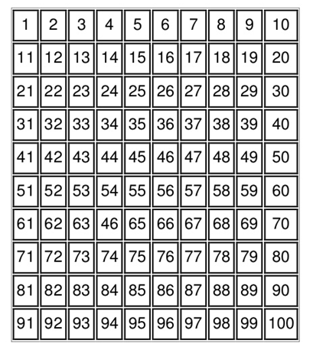



Miércoles, 3 de junio 2020

Resuelve las adiciones y sustracciones usando la tabla numérica.

a) 15 + 4 = g) 29 - 6 =

b) 26 + 6 = h) 16 - 7 =

c) 38 + 8 = i) 44 - 6 =

d) 44 + 10 = j) 56 - 12 =

e) 59 + 20 = k) 63 - 14 =

f) 77 + 15 = l) 29 - 11 =